Ulm, den 1. März 2017

SANTIS ist ein „Great Place to Work“
Pharmavertriebsunternehmen bei „Beste Arbeitgeber in Baden-Württemberg
2017“ unter den Top 10 der Unternehmen mit über 500 Mitarbeitern
Die SANTIS GmbH erzielte beim Great Place to Work® Landeswettbewerb „Beste Arbeitgeber in Baden-Württemberg 2017“ Platz 9 in der Größenklasse der Unternehmen über 500 Mitarbeitern. Die Auszeichnung steht für besondere Leistungen bei der Gestaltung einer vertrauensvollen und mitarbeiterorientierten Unternehmenskultur. „Die Platzierung unter den Top 10 ist eine tolle Bestätigung für die Eigenschaften, die uns als attraktiven Arbeitgeber ausmachen: Dazu zählen optimale Bedingungen für den Berufseinstieg, qualifizierte Weiterbildungsmöglichkeiten, spannende Projekte und nicht zuletzt ein dynamisches und offenes Miteinander“, freut sich Torsten Josek, Geschäftsführer bei SANTIS, über die Platzierung. Bei der Befragung stimmten 71 Prozent der Mitarbeiter der Aussage zu: „Alles in allem ist dies ein sehr guter Arbeitsplatz“. In allen fünf GPTW-Dimensionen übertrifft SANTIS sogar den Branchendurchschnitt. Dabei wurden besonders die Kriterien „Teamgeist“ (83 Prozent), „Fairness“ und „Glaubwürdigkeit“ (jeweils 76 Prozent) honoriert.
Bewertungsgrundlage war eine anonyme Befragung der Mitarbeitenden von SANTIS zu zentralen Arbeitsplatzthemen wie Vertrauen in die Führungskräfte, Identifikation mit dem Unternehmen, berufliche Entwicklungsmöglichkeiten, Vergütung, Gesundheitsförderung und Work-Life-Balance. Zudem wurde die Qualität der Maßnahmen und Angebote der Personalarbeit im Unternehmen bewertet.

Unternehmen aller Größen und Branchen haben an der Untersuchung der Qualität und Attraktivität der Arbeitsplatzkultur teilgenommen und stellten sich einer freiwilligen Prüfung durch das unabhängige Great Place to Work® Institut. Partner des seit 2015 jährlich durchgeführten Landeswettbewerbs „Beste Arbeitgeber in Baden-Württemberg“ sind der Bundesverband mittelständische Wirtschaft (BVMW), der Demographie Netzwerk e.V. (ddn) sowie die „Wirtschaftswoche“ und das „Handelsblatt“ als Medienpartner. Dachwettbewerb ist der bundesweite Great Place to Work® Wettbewerb „Deutschlands Beste Arbeitgeber“ (jährlich seit 2002). „Die Auszeichnung steht für ein glaubwürdiges Management, das fair und respektvoll mit den Mitarbeitern zusammenarbeitet, für eine hohe Identifikation der Beschäftigten und für einen starken Teamgeist“, sagte Andreas Schubert, Geschäftsführer beim Great Place to Work® Deutschland, anlässlich der Preisverleihung.

Über Great Place to Work®
Great Place to Work® ist ein international tätiges Forschungs- und Beratungsnetzwerk, das Unternehmen in rund 50 Ländern weltweit bei der Gestaltung einer mitarbeiterorientierten Unternehmenskultur unterstützt. Im Mittelpunkt steht dabei der Aufbau von Vertrauen, Begeisterung und Teamgeist.
Neben unternehmensspezifischen Analyse- und Beratungsangeboten zur Verbesserung der Arbeitsplatzqualität und Arbeitgeberattraktivität, ermittelt das Institut im Rahmen überregionaler, regionaler und branchenspezifischer Arbeitgeberwettbewerbe und in Zusammenarbeit mit namhaften Partnern regelmäßig sehr gute Arbeitgeber und stellt diese der Öffentlichkeit vor.

Das deutsche Great Place to Work Institut wurde 2002 gegründet und beschäftigt am Standort Köln rund 80 Mitarbeiter. Weitere Informationen: www.greatplacetowork.de – www.greatplacetowork.com

Bildanforderung
Bildmaterial finden Sie in unserem Medienportal press-n-relations.amid-pr.com (Suchbegriff „Santis-GPTW“).
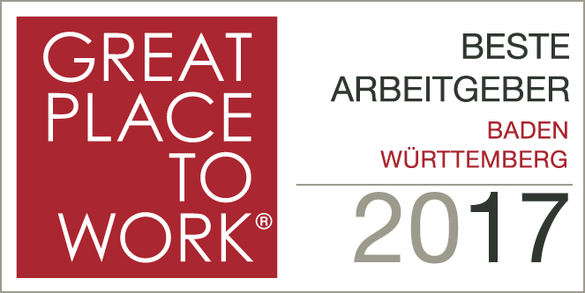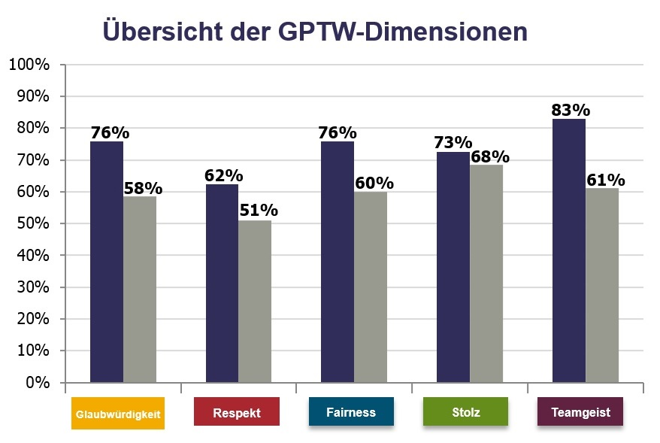

Weitere Informationen:  SANTIS  Im Auftrag von AstraZeneca  Ina Fritz  Leverkusenstr. 54 – 22761 Hamburg  Tel.: +49 40-8538997-16 – Fax: +49 40-8538997-11  ina.fritz@santis.de – www.santis.de | Presse- und Öffentlichkeitsarbeit:  Press’n’Relations GmbH  Vanessa Klein  Magirusstraße 33 – D-89077 Ulm  Tel.: +49.731.962 87-18 – Fax: +49.731.962 87-97  vk@press-n-relations.de – www.press-n-relations.de

Über SANTIS
Die 2012 gegründete SANTIS GmbH mit Standorten in Hamburg und Ulm bespricht als Pharmavertriebsunternehmen Produkte von AstraZeneca Deutschland – einem der weltweit führenden forschenden Pharmaunternehmen. Die Vertriebsaktivitäten richten sich in erster Linie an Mediziner und Fachpersonal in der Haus- und Facharztpraxis in den Therapiegebieten Diabetes mellitus und Atemwegserkrankungen. Dabei agiert das Team anhand moderner Vertriebsstrategien und Serviceleistungen stets flexibel im sich wandelnden Pharmamarkt.

